一般遇到断网的情况大部分是光猫问题，二级三级路由是h3c一般不会出问题。

1不小心碰到光猫的电源把它给关机了

1. 光猫高负荷工作崩溃了，关机休息十几分钟，重新再开
2. 运营商故障，光缆断了，区域性的，一般一会就好了
3. 其它问题白班保修，或者找运营商，宽带账号可以通过拔下光猫出lan口网线插入台式机登录192.168.1.1，输入光猫背后账户密码登录查看宽带账号，一般是固话号码

示例图片

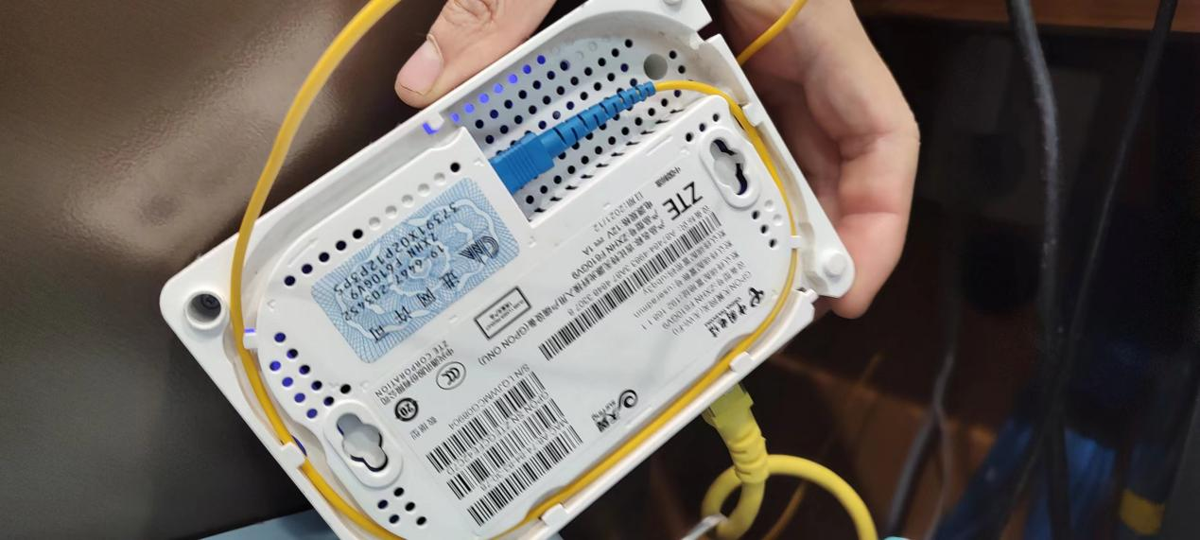

光猫账户查询

